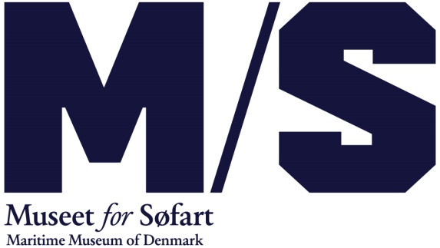

Dec. 2015

**M/S Museet for Søfart i turismeindsats for Helsingør**

**M/S Museet for Søfart i Helsingør og Utzon Center i Aalborg går sammen om at tiltrække flere udenlandske turister til det moderne maritime Danmark. Projektet støttes af Kulturstyrelsen som en del af en ny turismeindsats.**

Flere udenlandske turister skal have øjnene op for de kulturoplevelser, der venter rundtom i hele Danmark. Det er målet med en ny turismeindsats fra Kulturstyrelsen og baggrunden for, at M/S Museet for Søfart i Helsingør og Utzon Center i Aalborg har ansøgt og fået en halv million kroner i støtte til projektet ’Maritime Denmark – Seaports Elsinore//Aalborg revisited.’   
  
Direktør for M/S Museet for Søfart, Ulla Tofte siger:  
”Vi er glade for at være et af de projekter, Kulturstyrelsen har valgt at støtte, og vi ser frem til, i samarbejde med Utzon Center, og lokale, nationale og internationale aktører, at sætte gang i tiltag som kan betyde flere turister til Helsingør og Danmark. Den maritime kulturarv kombineret med arkitektur i verdensklasse i både Helsingør og Aalborg er en historie, som nu skal udbygges og markedsføres overfor udenlandske turister.”

**Del i kulturturisterne**Ikke bare København men hele Danmark skal have mere glæde af de kulturturister, som vurderes at udgøre 40 pct. af de udenlandske turister i Danmark. Det kræver samarbejde på tværs af landet, og det er også kendetegnet for de projekter, der er udvalgt til støtte i 2016.

”For den internationale turist er en rejse på tværs af Danmarks regioner en smuttur, og vi tror på sammenhængskraften i fortællingen om det maritime Danmark og vores kulturhavne. Nu skal vi i gang med at udvikle oplevelsesprodukter og indsatser internationalt,” siger Ulla Tofte.

Indsatserne, der bl.a. tæller oplevelsesprodukter, en international presseindsats og en social media kampagne, skal tilrettelægges og udføres i samarbejde med turismeorganisationer i Danmark og på udenlandske markeder som fx Tyskland og England.

**Fakta:**

* Støtten uddeles fra Culture Plus, som så dagens lys i forbindelse med vækstplanen for dansk turisme fra 2014, og som skal styrke samarbejdet ml. kulturinstitutioner og turistaktører.
* Udover M/S Museet for Søfart og Utzon Center har bl.a. Varde Museum, AROS, Den Gl. By, Sydvestjyske Museer, Bornholms Museum, Nationalmuseet og Dansk Landbrugsmuseum fået tilskud.

**Kontakt:**  
For yderligere oplysninger kontakt:   
Kommunikationsansvarlig Frederikke Møller, [fm@mfs.dk](mailto:fm@mfs.dk), mobil: 2628 0204.

*M/S Museet for Søfart er et landsdækkende specialmuseum for dansk søfart fra middelalderen til i dag. Museet er statsanerkendt og en selvejende institution. Museet har i 98 år ligget på Kronborg Slot, men åbnede i 2013 med nye faciliteter og udstillinger i et nyt underjordisk museumsbyggeri af international klasse i Helsingør tegnet af BIG – Bjarke Ingels Group. Museet råder over 3000 m2 udstillingsareal, hvor den rige maritime samling vises gennem en vifte af temaudstillinger. Derudover har museet skiftende udstillinger og arrangementer. Læs mere på www.mfs.dk*